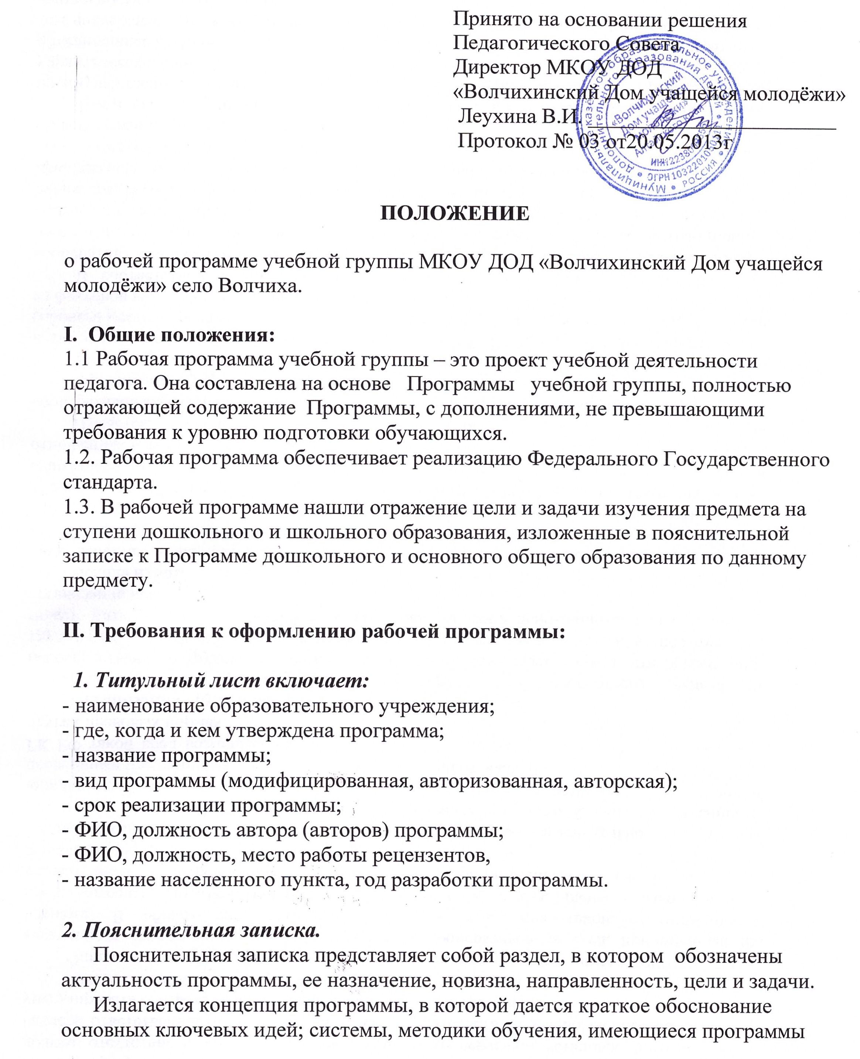

(типовые, авторские) ведущих специалистов в данной области, взятых за основу образовательной программы.
Цель программы должна быть педагогически обоснована, способствовать прогнозированию результатов.
Задачи раскрывают и конкретизируют цель, вытекают из нее, соотносятся с конкретным результатом, реально диагностируемым.
Задачи подразделяются на образовательные, развивающие, воспитательные.
В последующее содержание пояснительной записки включается:
- возрастная группа детей, на которую рассчитана данная программа;
- ступень обучения (дошкольники, школьники);
- организация образовательного процесса;
- сроки и этапы реализации программы;
- ожидаемые результаты и способы их проверки.
Организация образовательного процесса: комплектность группы (обоснование оптимального количества обучающихся); режим занятий, продолжительность занятий и перерывов.
Сроки и этапы реализации программы: продолжительность образовательного процесса, его этапы.
Ожидаемые результаты и способы их проверки:
- описание критериев оценки знаний и умений учащихся;
- фиксация знаний и умений, приобретаемых учащимися в конце каждого года (этапа) обучения;
- конечный результат обучения: какие знания, умения и навыки получат учащиеся по окончании полного курса, в какой форме будет проходить их аттестация;
- методика определения результатов обучения, периодичность, система их фиксирования.

3. Учебно-тематический план.
Учебно-тематический план включает перечень изучаемых разделов и тем с количеством часов по каждой теме (при необходимости с разбивкой на теоретические и практические виды занятий по годам обучения).

Учебно-тематический план учебной группы__________________________________
______________________ учебный год

№ п/п | Название разделов, блоков, тем | Кол-во часов
 | Итого учебных часов:

4. Содержание программы.

Раздел «Содержание программы» включает краткое описание базовых тем с возможным (при необходимости) распределением на теоретические и практические виды занятий в полном соответствии с учебно-тематическим планом по годам обучения.
Перечисляются все вопросы, которые раскрывают темы (без указания методик), называются изучаемые ключевые понятия.
Указываются этапы занятия с основными теоретическими понятиями (без комментариев) и практические занятия (при необходимости). При планировании выездных занятий желательно указывать тему и место проведения.

5. Формы и виды контроля.
В разделе «Формы и виды контроля» должны быть указаны виды контроля образовательного процесса по данному предмету: вводный, текущий, промежуточный, итоговый.
Указываются сроки проведения и форма контроля:
вводный контроль – диагностика персональных, специальных данных;
текущий и промежуточный контроль – опрос, самостоятельная работа, контрольное занятие;
итоговый контроль – опрос, дифференцированный зачет, презентация творческих работ.
Особой формой предъявления результатов могут быть олимпиады, конкурсы, выставки, фестивали и т.д.

6. Методическое обеспечение.
Раздел «Методическое обеспечение» предусматривает:
- обеспечение методическими видами продукции (рекомендации, пособия, стенды, карты, таблицы, плакаты и др.);
- наличие дидактического (карточки, игры, упражнения, наглядные пособия и др.) и лекционного материалов;
- наличие условий, необходимых для реализации программы (материально-техническое обеспечение программы: необходимое оборудование, технические средства, инструментарий, материалы и др.).

7. Список литературы.
Раздел «Список литературы» должен включать перечень используемой преподавателем учебно-методического комплекта (УМК). Список оформляется согласно действующему стандарту оформления литературы.

8. Приложения.
Приложения к программе включают:
1. Календарно - тематические планы по годам обучения учебных групп и т.д.
Программа рассмотривается на заседании методического отделения (МО) на предмет соответствия установленным требованиям или её востребованности обучающимися. Решение заседания МО отражается в протоколе. На титульном листе после наименования учреждения слева ставится гриф обсуждения:
УТВЕРЖДАЮ.
Протокол заседания методического отделения от _______№___, подпись директора МКОУ ДОД «ВДУМ» , расшифровка подписи.
Персональные данные (ФИО, место работы и должность) рецензентов – экспертов программы указываются в нижней части титульного листа.
В случае разработки рабочей программы преподавателем с нарушениями вышеуказанных требований, заместитель директора имеет право вернуть программу на доработку.

